**ACTIVIDADES DESARROLLADAS EN PRACTICAS PRE PROFESIONALES**

**Sprint 7**

**Lunes 19 de Mayo de 2025**

Se desarrolló la Interfaz Cursos disponibles para estudiantes

**Martes 20 de Mayo de 2025**

Interfaces formularios para modificar a los usuarios

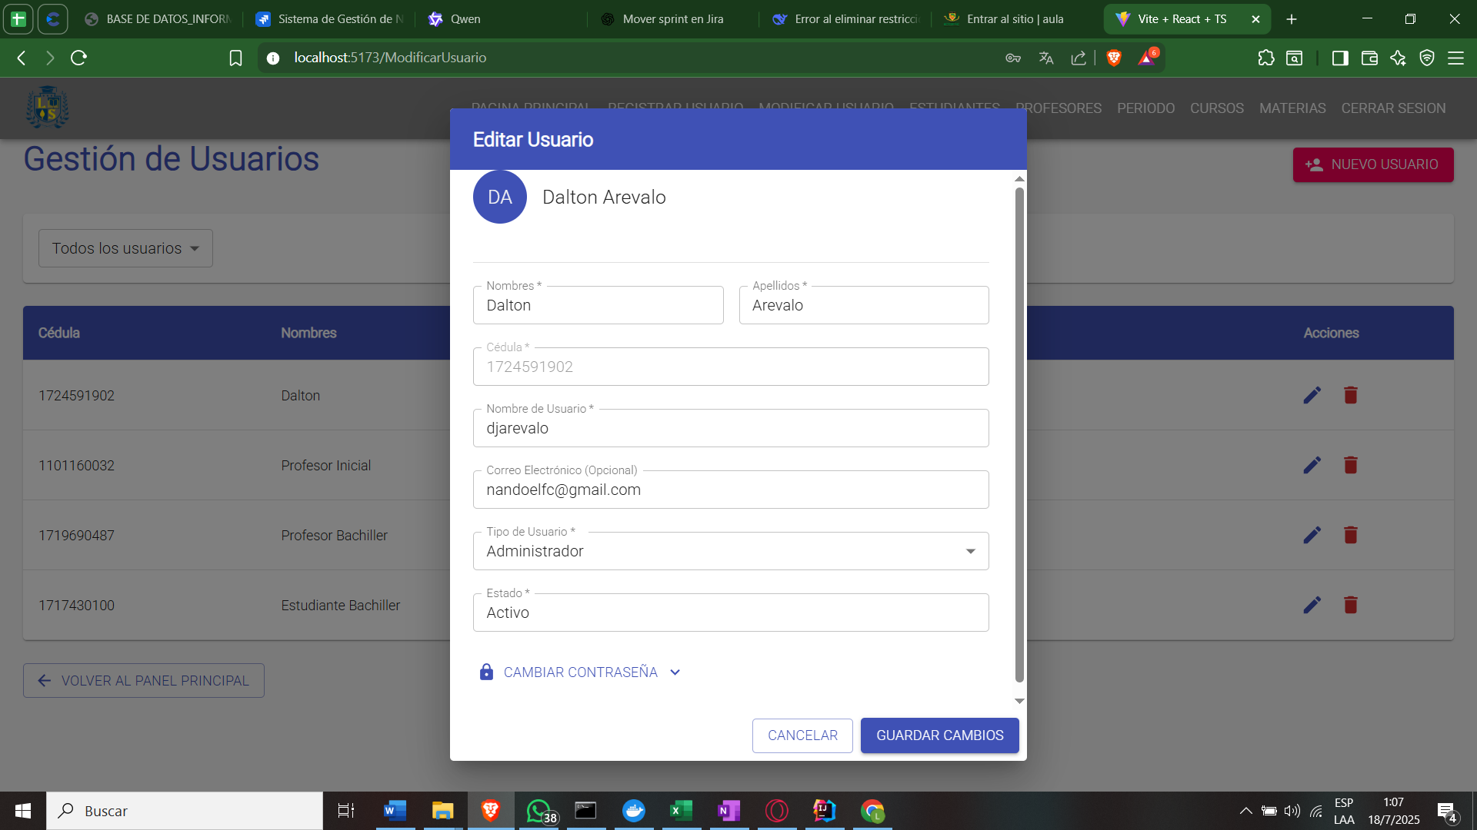

**Miercoles 21 de Mayo de 2025**

Mejorar diseño responsive Página Principal Administrador, Profesor, Estudiante

